Совет Старшеклассников
МБОУ Сарсак-Омгинского лицея
«Лицейское братство»
Информация по Весенней неделе добра
в 2016 году
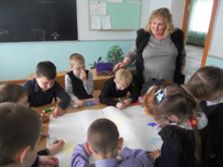
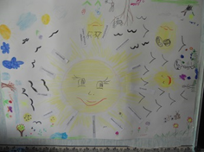
15 апреля в лицее стартовала Весенняя неделя добра. В этот день в классах прошли уроки, классные часы, посвященные Доброму началу. Так прошёл классный час «На доброте держится мир» во 2 классе (кл. рук. Васильева О. В.). На классном часу вместе с классным руководителем ребята рисовали добро вокруг нас. На мероприятии присутствовала родитель второклассника.
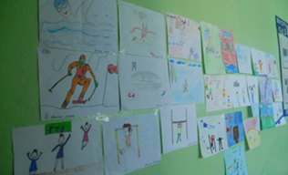
16 апреля был день посвящен «Доброму здоровью». Проведен конкурс рисунков «Доброе здоровье». Участие в конкурсе приняли учащиеся начальных классов.
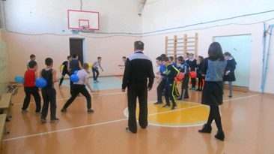
Среди 5-7 классов в этот день прошли «Весёлые старты». Соревновались в спортивных умениях команды учащихся 5,7,6 классов. Мероприятие подготовил Совет Старшеклассников (под. рук. Маркитонов В. И.).

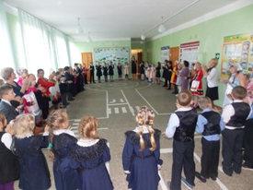
18 апреля был объявлен «Днем дружбы». В этот день стартовала акция «Мы в России живём» В ней участвовали учащиеся 1-5 классов.
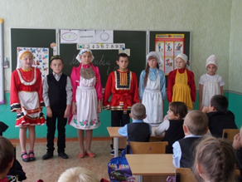

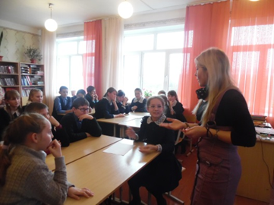
Круглый стол «Дружба – это…» был организован для средних классов.

19 апреля – «День доброго кино». Демонстрация видеороликов и краткоментажных фильмов для учащихся 5-8 классов (Широбокова О. Н.), для 9-11 классов (Панфилова А. С.). Большую помощь при подгтовке мероприятия оказал учащийся 10 класса – Гаврилов Дмитрий.
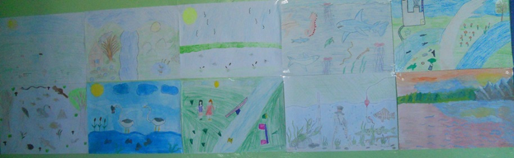
22 апреля – «Добрая Земля». Объявлен конкурс рисунков «Мир вокруг нас». Участие приняли учащиеся начальных классов.
В этот же день была организована Уборка вокруг территории школы, детской площадки, памятника павшим воинам.
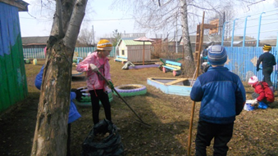
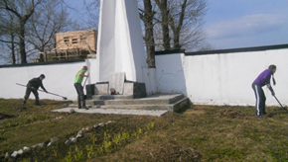

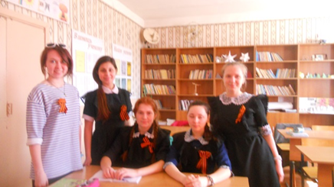
23 апреля – «Георгиевская ленточка». В этот день с утра стартовала акция «Георгиевская ленточка».
Прошли уроки с приглашением старшего поколения «От поколения к поколению храним традиции нашей страны».
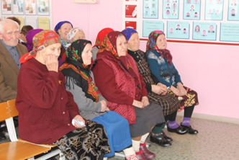
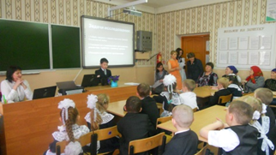
Защита исследовательской работы по материалам семейного архива «Великая Отечественная война в истории моей семьи», учащ. 3 класса Андреев Игорь.

На мероприятие приглашены поколение военных лет: вдовы, дети войны. Здесь на мероприятии была представлена миниатюра Г. Тукая.
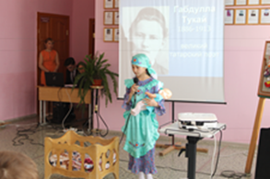
Последний день Весенней недели добра был посвящен воспитанию патриотических чувств детей: к России, Татарстану, малой Родине.

